PHẦN I. ĐẶT VẤN ĐỀ

1. Lí do chọn đề tài.
Toán học có vai trò rất quan trọng đối với đời sống và đối với các ngành khoa học, nhà tư tưởng người Anh R.Bêcơn đã nói: “Ai không hiểu biết toán học thì không thể hiểu bất cứ một môn khoa học nào khác và không thể phát hiện ra sự dốt nát của bản thân mình”. Việc dạy học môn toán có khả năng đóng góp tích cực vào việc giáo dục học sinh, nắm được một cách chính xác, vững chắc và có hệ thống những kiến thức và kĩ năng toán học phổ thông cơ bản, hiện đại sát với thực tiễn Việt Nam và có khả năng vận dụng những tri thức đó vào những tình huống cụ thể khác nhau: vào đời sống, vào lao động sản xuất và vào việc học tập các bộ môn khác. Vì môn toán có tính trừu tượng cao, suy diễn rộng, suy luận chặt chẽ nên không phải học sinh nào cũng học tốt môn toán, cũng yêu môn toán, nhất là khi học và chứng minh các định lí toán học, các em thường nhàm chán, khó khăn và không biết áp dụng các định lí để làm bài tập. Từ những vấn đề đó mà các em thấy sợ môn toán, học toán yếu dẫn đến kết quả và lĩnh hội kiến thức môn toán còn nhiều hạn chế. Qua nhiều năm giảng dạy ở trường trung học cơ sở, qua nghiên cứu sách vở, tình hình thực tế tôi và nhiều đồng nghiệp thường trăn trở, băn khoăn tìm các phương pháp dạy cho các em dễ tiếp thu các kiến thức về các định lí toán học nói riêng và môn toán nói chung nhằm nâng cao chất lượng môn toán. Người ta nói: “phương pháp là của thầy”. Điều này thật đúng. Đặc biệt trong chứng minh hình học, học sinh gặp rất nhều khó khăn trong việc tìm hướng chứng minh bài toán. Chính vì lẽ đó, trong đề tài này tôi mạnh dạn đưa ra các phương pháp trong kỹ thuật dạy học bộ môn toán hình. Đó là lý do tôi chọn biện pháp “ Một số phương pháp chứng minh các góc bằng nhau trong hình học phẳng”.

2. Mục đích nghiên cứu.
- Hệ thống kiến thức để từ đó học sinh dễ dàng tìm tòi áp dụng giải bài tập một cách tốt nhất.
- Có thể rèn luyện cho học sinh có được một cách học để tiếp thu bài nhanh nhất, hình thành tư duy logic khoa học cho học sinh, giúp các em yêu kém môn toán có hứng thú học hơn.

3. Đối tượng, phạm vi nghiêm cứu
- Đối tượng nghiên cứu : học sinh lớp 7 Trường THCS Phú Đông.
- Các bài tập cơ bản dạng dễ, có hướng dẫn học sinh cách giải.
- Thông qua việc thực hiện nội dung đề tài, kiểm tra, so sánh kết quả học tập của học sinh qua năm học 2020 – 2021.

4. Phương pháp nghiên cứu.
- Đề tài được hoàn thành trên phương pháp thống kê tổng hợp, quan sát phân tích nguyên nhân và phương pháp thực nghiệm sư phạm.
- Có thể rèn luyện cho học sinh có được một cách học để tiếp thu bài nhanh nhất, hình thành tư duy logic khoa học cho học sinh, giúp các em yếu kém môn toán có hứng thú học hơn.

5. Thời gian thực hiện.
- Đầu tháng 9 năm 2020 tôi bắt đầu nghiên cứu và đăng kí tên đề tài là: “ Một số phương pháp chứng minh các góc bằng nhau trong hình học phẳng”.
- Đến 15/5/2021 kết thúc đề tài.

PHẦN II. GIẢI QUYẾT VẤN ĐỀ

I. Cơ sở lí luận
- Học sinh yếu kém môn toán có điểm trung bình cả năm môn toán dưới 5,0. Những học sinh này rất khó khăn trong việc lĩnh hội kiến thức, rèn luyện kĩ năng cần thiết đối với học sinh này tất yếu đòi hỏi nhiều công sức và thời gian hơn so với những học sinh khác.
- Nắm vững các đặc điểm của học sinh yếu kém để từ đó đề ra các gải pháp phù hợp nhằm khắc phục tình trạng yếu kém.

II. Cơ sở thực tiễn.
- Song song với việc bồi dưỡng học sinh giỏi toán, việc giúp đỡ học sinh yếu kém cũng rất quan trọng, được tiến hành ngay cả trong những tiết học chính khóa bằng các biện pháp phân hóa. Tuy nhiên trong thực tế dạy học việc nâng cao hiệu quả giờ dạy để giúp học sinh yếu kém, giáo viên dành nhiều thời gian giúp đỡ giêng đối với nhóm học sinh yếu kém( thực hiện chủ yếu ngoài giờ chính khóa).
- Nắm vững các đặc điểm của học sinh yếu kém để từ đó đề ra các gải pháp phù hợp nhằm khắc phục tình trạng yếu kém.
- Học sinh đa số là con em nông thôn, điều kiện kinh tế khó khăn, cha mẹ mải lao động chưa dành nhiều thời gian quản lí cũng như kèm cặp con học. Ý thức tự học tập của một số em chưa cao, phương pháp học tập chưa phù hợp, mải chơi điện tử… dẫn đến chất lượng học tập của học sinh còn yếu vì thế hầu hết các em sợ học, học yếu toán hoặc không đam mê toán.

III. NỘI DUNG BIỆN PHÁP

1. Các giải pháp.

1.1. Khảo sát chất lượng đầu năm của học sinh để tìm đối tượng yếu kém.
Thông qua học bạ lớp dưới, kiểm tra vấn đáp thường xuyên những kiến thức cơ bản đã học trong các tiết dạy. Qua đó đã giúp tôi nắm được những học sinh này và biết được sự thiếu hụt về kiến thức, kỹ năng của các học sinh đó. Trên cơ sở đó tôi phân chia học sinh thành các nhóm có sự tương đồng vè kiến thức. Rồi tìm hiểu nguyên nhân và lập kế hoạch khắc phục.
- Kết quả khảo sát đầu năm khi giáo viên chưa hướng dẫn học sinh về phương pháp chứng minh các góc bằng nhau trong hình học phẳng, kết quả như sau:
Giỏi | Khá | Trung bình | Yếu | Kém
22,9% | 28,6% | 34,3% | 14,29% | 0

1.2. Tìm hiểu nguyên nhân
Qua thực tế tìm hiểu tôi nhận thấy những nguyên nhân chủ yếu sau dẫn đến các em học yếu kém:
- Học sinh lười học, mải chơi.
- Thiếu phương pháp học tập phù hợp
- Khả năng tiếp thu chậm.
- Bố mẹ ít quan tâm tới việc học tập của con.

1.3. Lập kế hoạch thực hiện

2. Các biện pháp khắc phục yếu kém:

2.1. Một số biện pháp nâng cao chất lượng trong dạy học toán:
- Rèn khả năng tự học cho học sinh.
- Giảm đến tối thiểu việc giảng giải, minh hoạ của giáo viên, tăng cường việc tổ chức cho học sinh tự lực tham gia vào giải quyết các vấn đề học tập.
- Sử dụng phiếu học tập.
- Dạy học đặt vấn đề và giải quyết vấn đề một cách sinh động, hợp lý.
- Xây dựng tình huống, giao nhiệm vụ học tập, tổ chức thảo luận theo nhóm để các thành viên trong nhóm chia sẻ các băn khoăn, kinh nghiệm của bản thân, cùng nhau xây dựng nhận thức mới để học sinh hình thành hoặc điều chỉnh kiến thức để đáp ứng nhu cầu của môi trường chứ giáo viên không áp đặt. Huy động tư duy nhằm huy động những ý tưởng mới, độc đáo của các thành viên. Các thành viên được cổ vũ tham gia một cách tích cực, không hạn chế các ý tưởng. học sinh độc lập hoạt động, khi không thể giải quyết được vấn đề, giáo viên can thiệp thông qua các câu hỏi gợi ý.
- Sử dụng công nghệ thông tin; phần mềm hỗ trợ bài giảng, minh họa trên lớp
2.2. Giúp đỡ học sinh rèn luyện kỹ năng học tập, có phương pháp học tập phù hợp
Thực tế đa số học sinh yếu kém môn toán là không biết cách học như thế nào cho có hiệu quả. Các em do không có kỹ năng học tập nên thường chưa học kỹ, thậm chí chưa hiểu lí thuyết, đọc chưa kỹ đề bài đã làm bài tập.
Nên không hiểu và không làm được bài tập dẫn đến sợ và chán học môn toán. Vì thế việc hướng dẫn các em phương pháp học cũng đóng vai trò rất quan trọng.
Trước hết cần cung cấp cho học sinh các bước học bộ môn toán như sau:
- Bước 1: Đọc bài mới và chuẩn bị bài trước khi đến lớp.
- Bước 2: Sau khi học song bài mới về nhà học lí thuyết và các bài tập mẫu, làm luôn các bài tập trong sách giáo khoa.
- Bước 3: Trước một bài tập cần đọc kĩ đề bài, vẽ hình rõ ràng, tìm hiểu đề bài cho biết điều gì? Yêu cầu cái gì? Vận dụng kiến thức nào để làm.
Về phần giáo viên giúp học sinh yếu kém luyện tập đảm bảo vừa sức.
Đối với học sinh yếu kém giáo viên nên đặt quan điểm đảm bảo tính vững chắc của kiến thức lên hàng đầu. Việc luyện tập theo trình độ chung sẽ không phù hợp với đối tượng này, vì vậy nhóm này cần nhiều thời gian luyện tập hơn.
Trước hết cho các em đọc kỹ đề bài, yêu cầu các em viết dưới dạng GT, KL đối với những bài sau bài học định lí. Nếu học sinh không hiểu đề bài thì không thể giải được bài toán. Do đó giáo viên cần dành nhiều thời gian giúp các em vượt được qua khó khăn này.
Sau đó giáo viên gợi ý theo phương pháp sơ đồ tư duy cho học sinh dễ hiểu trong hình học, đặt những câu hỏi về kiến thức có liên quan để giải quyết vấn đề.
Song song với phương pháp giáo viên ra số lượng bài tập cùng mức độ cùng thể loại nhiều hơn để các em nhớ lâu cách giải một dạng bài tập nào đó.

2.3. Các phương pháp chứng minh hai góc bằng nhau trong mặt phẳng.

2.3.1 Các phương chung
Lớp | Các phương pháp chứng minh hai góc bằng nhau trong mặt phẳng.
6 | - Sử dụng tính chất hai góc cùng bù, cùng phụ với một góc khác.
7 | - Hai góc đối đỉnh.  - Hai góc ở vị trí đồng vị, so le trong, so le ngoài.  - Hai góc tương ứng của hai tam giác bằng nhau.  - Hai góc ở đáy của tam giác cân.  - Các góc của tam giác đều.  - Sử dụng tính chất tia phân giác của một góc.
8 | - Hai góc ở đáy của của hình thang cân.  - Sử dụng tính chất về góc của các tứ giác đặc biệt.  - Hai góc tương ứng của hai tam giác đồng dạng.
9 | - Tính chất của tứ giác nội tiếp.  - Tính chất góc ở tâm, góc nội tiếp, góc giữa tia tiếp tuyến và dây cung cùng chắn một cung trong một đường tròn hay hai đường tròn bằng nhau.
- Có cùng số đo hay cùng một hệ thức nào đó
- Sử dụng tính chất bắc cầu trong quan hệ bằng nhau.

2.3.2. Bài tập cụ thể:
Bài tập 1: Cho hình vẽ, hai đường thẳng xx’ và yy’ cắt nhau ở O, biết $\hat{xOy}$= 45⁰. Tính số đo các góc còn lại.

x y’

O

y x’

Hướng dẫn:
GV: Đọc tên các cặp góc đối đỉnh
HS: $\hat{xOy}$và $\hat{x'Oy'}$: $\hat{xOy'}$ và $\hat{x'Oy}$
GV: Em hãy nêu tính chất hai góc đối đỉnh
HS: Hai góc đối đỉnh thì bằng nhau.
GV: Dựa vào tính chất và đề bài cho biết $\hat{xOy}$= 45⁰ ta suy ra được số đo góc nào?
HS: Suy ra góc $\hat{x'Oy'}$ bằng 45⁰
GV: Để tìm số đo $\hat{xOy'}$ và $\hat{x'Oy}$ ta làm thế nào?
HS: Có $\hat{xOy'}$ kề bù với $\hat{xOy}$(dựa vào tính chất hai góc kề bù); $\hat{xOy'}$và $\hat{x'Oy}$ đối đỉnh nên suy ra tiếp số đo $\hat{x'Oy}$.
Giải
Ta có $\hat{xOy}$= $\hat{x'Oy'}$ (đối đỉnh) mà $\hat{xOy}$= 45⁰ nên $\hat{x'Oy'}$ = 45⁰
Ta lại có $\hat{xOy}$+ $\hat{xOy'}$ = 180⁰( hai góc kề bù)
Hay 45⁰ + $\hat{xOy'}$ = 180⁰
$\hat{xOy'}$ = 180⁰ - 45⁰
$\hat{xOy'}$= 135⁰
Ta có $\hat{xOy'}$ = $\hat{x'Oy}$ (đối đỉnh) mà $\hat{xOy'}$ = 135⁰ nên $\hat{x'Oy}$ = 135⁰
Bài tập 2: Cho hình vẽ a//b và c cắt a tại A, cắt b tại B, cho Â₁ = 140⁰ hãy điền vào chỗ trống(…) trong các câu sau:
c

a) Â₁ = …( vì là cặp góc so le trong).
a

Mà Â₁ = 140⁰ nên ….. = …..
b) Â₂ = ….( vì là cặp góc đồng vị)
b

Mà … + Â₂ = 180⁰( vì là cặp góc kề bù)
Hay 140⁰ + Â₂ = 180⁰
Â₂ = 180⁰ - … = …
Suy ra …..= ….
c) Có $\hat{B}$₃ + Â₄ = …..( vì…………………..)
Hay 140⁰ + Â₄ = ...
Â₄ = ...
d) $\hat{B}$₄ = Â₂ ( vì…)
Hướng dẫn:
GV: Em hãy phát biểu tính chất của hai đường thẳng song song
HS: Nếu một đường thẳng cắt hai đường thẳng song song thì:
a) Hai góc so le trong bằng nhau;
b) Hai góc đồng vị bằng nhau;
c) Hai góc trong cùng phía bù nhau
HS thảo luận làm vào phiếu học tập
Giải
a) Â₁ = $\hat{B}$₃ ( vì là cặp góc so le trong).
Mà Â₁ = 140⁰ nên $\hat{B}$₃ = 140⁰
b) Â₂ = $\hat{B}$₂ ( vì là cặp góc đồng vị)
Mà Â₁ + Â₂ = 180⁰( vì là cặp góc kề bù)
Hay 140⁰ + Â₂ = 180⁰
Â₂ = 180⁰ - 140⁰= 40⁰
Suy ra $\hat{B}$₂ = 40⁰
c) Có $\hat{B}$₃ + Â₄ = 180⁰ ( vì là cặp góc trong cùng phía)
Hay 140⁰ + Â₄ = 180⁰
Â₄ = 180⁰ - 140⁰ = 40⁰
d) $\hat{B}$₄ = Â₂ ( vì là cặp góc so le ngoài)
Bài tập 3:
Cho góc $\hat{AOB}$ bằng 60⁰. Trên cùng nửa mặt phẳng bờ OB chứa tia OA vẽ tia Ox vuông góc với tia OB. Trên nửa mặt phẳng kia vẽ tia Oy vuông góc với tia OA. Chứng minh rằng: $\hat{xOA}$ = $\hat{BOy}$
Hướng dẫn:
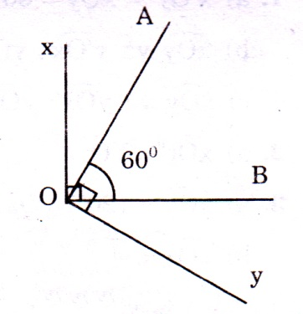
HS: vẽ hình
GV: Em hãy chỉ ra các cặp góc phụ nhau?
HS: $\hat{xOA}$ + $\hat{AOB}$ = 90⁰ (1)
$\hat{AOB}$ + $\hat{BOy}$ = 90⁰ (2)
GV: Từ (1) và (2) suy ra điều gì?
HS: $\hat{xOA}$ = 90⁰ - $\hat{AOB}$
$\hat{BOy}$ = 90⁰ - $\hat{AOB}$
Giải
Vì OB vuông góc với Ox nên $\hat{xOB}$ = 90⁰. OA, Ox cùng nằm trên nửa mặt phẳng bờ OB mà $\hat{AOB}$ < $\hat{xOB}$ (60⁰ < 90⁰). Do đó tia OA nằm giữa hai tia Ox và OB.
Ta có:$\hat{xOA}$ + $\hat{AOB}$ = $\hat{xOB}$ hay $\hat{xOA}$ + 60⁰ = 90⁰ $→\hat{xOA}$ = 90⁰ - 60⁰ = 30⁰ (3)
Ta có Oy vuông góc với OA nên $\hat{AOy}$ = 90⁰. OA và Oy nằm trên hai nửa mặt phẳng đối nhau có bờ là OB nên tia OB nằm giữa hai tia OA và Oy. Ta có:
$\hat{AOB}$ + $\hat{BOy}$ = $\hat{AOy}$ hay 60⁰ + $\hat{BOy}$ = 90⁰
$→$ $\hat{BOy}$ = 90⁰ - 60⁰ = 30⁰ (4)
Từ (3) và (4) suy ra:$\hat{xOA}$ = $\hat{BOy}$ = 30⁰
Bài tập 4:
Cho tam giác ABC có AB = AC. M là trung điểm của BC. Chứng minh rằng AM vuông góc với BC.
Hướng dẫn:
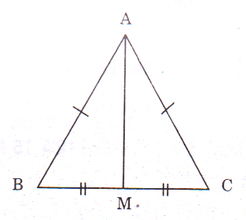

GV: Em hãy nêu cách vẽ hình?
HS: Vẽ $∆$ABC có AB = AC.
Vẽ điểm M thuộc BC sao cho BM = CM
GV: hướng dẫn theo sơ đồ sau:
AM vuông góc với BC
$$↑$$
$\hat{AMB}$ = $\hat{AMC}$ = 90⁰
$$↑$$
$\hat{AMB}$ = $\hat{AMC}$ và $\hat{AMB}$ + $\hat{AMC}$ = 180⁰ ( hai góc kề bù)
$$↑$$
$∆$AMB = $∆$AMC
Giải
Xét $∆$AMB và $∆$AMC có:
AM là cạnh chung
BM = CM (gt)
AB = AC (gt)
Do đó $∆$AMB = $∆$AMC(c.c.c)
$→\hat{AMB}$ = $\hat{AMC}$ ( góc tương ứng) mà $\hat{AMB}$ + $\hat{AMC}$ = 180⁰ ( hai góc kề bù)
Do đó $\hat{AMB}$ = $\hat{AMC}$ = 90⁰
Chứng tỏ AM vuông góc với BC
Bài tập 5:
Cho góc nhọn xOy, trên tia Ox lấy điểm A, trên tia Oy lấy điểm B sao cho OA = OB. Từ A và B kẻ AH, BK lần lượt vuông góc với Oy và Ox.
a) Chứng minh $\hat{OAH}$ = $\hat{OBK}$.
b) Gọi I là giao điểm của AH và BK. Chứng minh rằng tia OI là phân giác của góc xOy.
Hướng dẫn.
HS vẽ hình
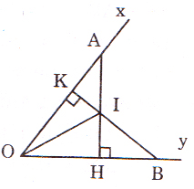
GV: Để chứng minh $\hat{OAH}$ = $\hat{OBK}$em làm thế nào?
HS: Chứng minh $∆$OHA = $∆$OKB trường hợp cạnh huyền góc nhọn.
GV: Để chứng minh OI là phân giác của góc xOy ta làm thế nào?
HS: Chứng minh $∆$OKI = $∆$OHI trường hợp cạnh huyền cạnh góc vuông.
Giải
a) Xét $∆$OHA và $∆$OKB có:
$\hat{OHA}$ = $\hat{OKB}$ = 90⁰ (gt)
Ô chung
OA = OB
Vậy$∆$OHA = $∆$OKB( ch.gn)
Suy ra $\hat{OAH}$ = $\hat{OBK}$ ( hai góc tương ứng)
b) Từ $∆$OHA = $∆$OKB ( ở câu a) có OK = OH ( hai cạnh tương ứng)
Xét $∆$OKI và $∆$OHI có:
$\hat{OKI}$ = $\hat{OHI}$ = 90⁰ (gt)
OK = OH (cmt)
OI là cạnh chung
Do đó $∆$OKI = $∆$OHI ( ch.cgv)
$→\hat{IOK}$ = $\hat{IOH}$( hai góc tương ứng)hay OI là phân giác của góc xOy
Bài tập 6: Tam giác ABC có đường trung tuyến AM bằng nửa cạnh BC. Chứng minh rằng $\hat{BAC}$ = ${90}^{0}$
Hướng dẫn:
HS vẽ hình.
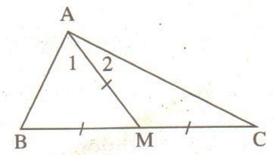
GV: Em hãy so sánh AM, BM, CM.
HS: AM bằng nửa cạnh BC nên AM = BM = CM.
GV: Vì AM = BM = MC nên ta có những tam giác cân nào?
$∆$AMB có AM = BM, $∆$AMC có AM = CM nên là các tam giác cân.
Giải:
Ta có AM = $\frac{1}{2}$ BC, BM = CM nên:
AM = BM = CM.
$∆$AMB có AM = BM nên là tam giác cân, suy ra:
$\hat{B}=$ $Â_{1}$ (1)
$∆$AMC có AM = CM nên là tam giác cân, suy ra:
$\hat{C}$ = $Â_{2}$ (2)
Từ (1) và (2) suy ra:
$\hat{B} +$ $\hat{C}$ = $Â_{1}$+ $Â_{2}=$ $\hat{ BAC}$
Ta lại có: $\hat{B} +$ $\hat{C}$ + $\hat{ BAC}$ = 180⁰ ( Tổng ba góc của tam giác ABC) nên $\hat{B} +\hat{C}$ =$\hat{ BAC}$ = 90⁰
Vậy $\hat{ BAC}$ = 90⁰

2.4. Vẽ thêm yếu tố phụ giải bài để giải bài toán.
Hai góc nhọn, hai góc tù có các tia tương ứng song song.
Bài tập cụ thể:
Bài tập 7: Trên hình bên cho:
$\hat{ACB}$ > $\hat{xAC}$, Ax//By.
Chứng minh:
$\hat{ACB}$= $\hat{xAC}$ + $\hat{CBy}$

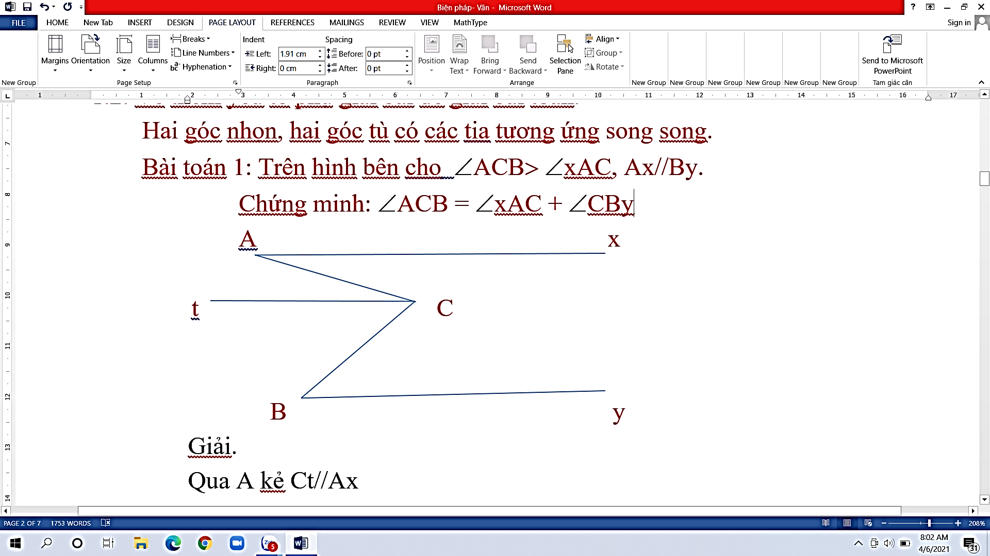
Giải.
Qua C kẻ Ct//Ax
Ta có Ax//By và Ct//Ax → Ct//By
- Từ Ct//Ax → $\hat{xAC}$ = $\hat{ACt}$ (so le trong)
Ct//By → $\hat{tCB}$= $\hat{CBy}$(so le trong)
Từ đó suy ra : $\hat{ACB}$= $\hat{ACt}$ + $\hat{tCB}$= $\hat{xAC}$+ $\hat{CBy}$
HS thảo luận và làm bài tập cụ thể:
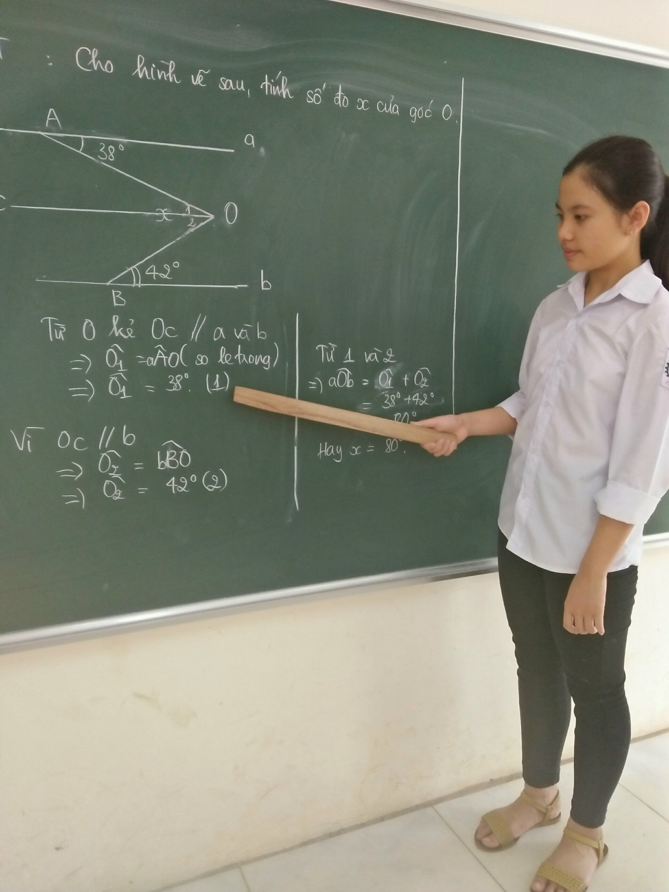
Bài tập 8: Chứng minh $\hat{xOy}$= $\hat{x'Oy'}$ nếu hai góc cùng nhọn, Ox //O’x’, Oy//O’y’ thì $\hat{xOy}$= $\hat{x'Oy'}$
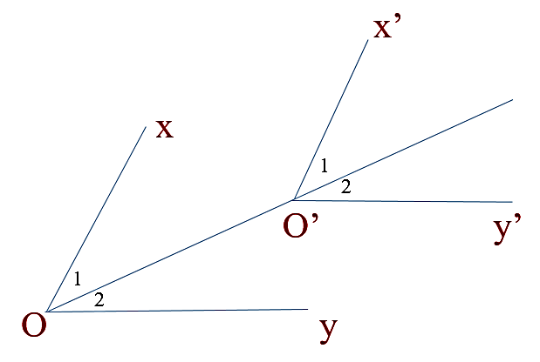

Giải
Vẽ tia OO’ ta có: Ô₁ = Ô’₁ (đồng vị)
Ô₂ = Ô’₂ (đồng vị)
Suy ra: Ô₁ + Ô₂ = Ô’₁ + Ô’₂ → $\hat{xOy}$= $\hat{x'Oy'}$
Bài tập 9: Nếu $\hat{xOy}$nhọn,$\hat{x'Oy'}$ tù , Ox//O’x’ và Oy//Oy’
thì $\hat{xOy}$+ $\hat{x'Oy'}$= 180⁰
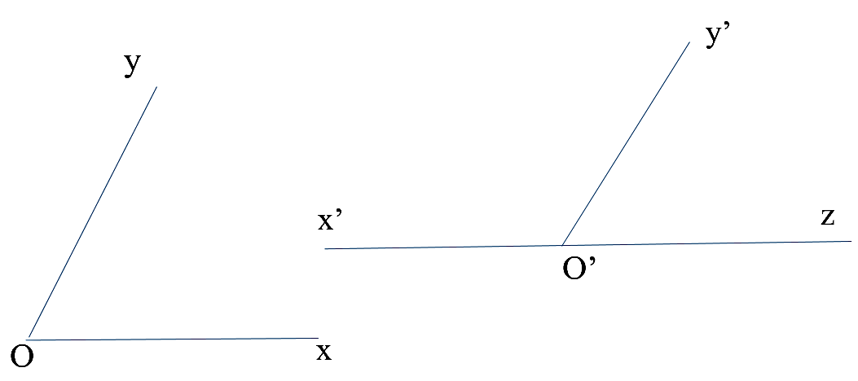
Giải
Vì $\hat{x'Oy'}$ tù thì góc kề bù là góc nhọn. Kẻ O’z là tia đối của O’x’→ $\hat{y'O'z}$ là góc nhọn.
Có $\hat{xOy}$và $\hat{y'O'z}$ đều nhọn mà Ox//O’z, Oy//O’y’→ $\hat{xOy}$= $\hat{y^{'}O'z }$(theo bài 2)
Mà $\hat{x'O'y'}$+ $\hat{y'O'z}$ = 180⁰( kề bù)
→$\hat{xOy}$+ $\hat{x'O'y'}$= 180⁰ điều phải chứng minh.
2.4. Kết hợp nhiều phương pháp.
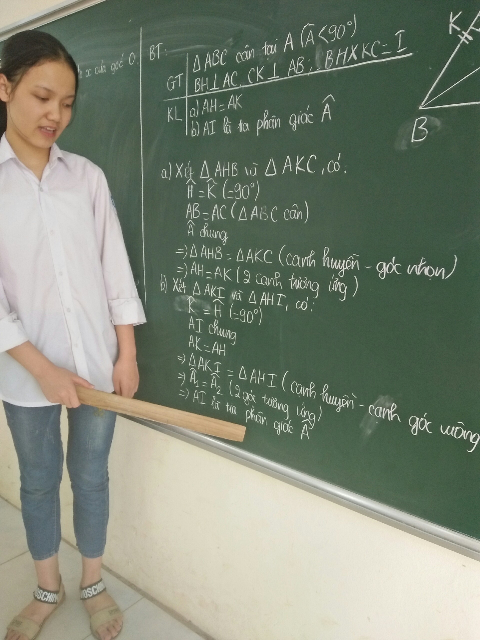

IV. HIỆU QUẢ CỦA BIỆN PHÁP
Với một số biện pháp nêu trên học sinh cơ bản đã nắm chắc nội dung kiến thức về chứng minh các góc bằng nhau trong hình học phẳng. Nắm được kỹ năng vẽ hình, kỹ năng trình bày lời giải một bài tập chứng minh, cũng như phát triển tư duy logic cho học sinh. Như vậy so với khảo sát đầu năm khi giáo viên chưa hướng dẫn phương pháp chứng minh các góc bằng nhau trong hình học phẳng thì học sinh làm bài kiểm tra còn gặp nhiều khó khăn, kết quả thấp. Khi giáo viên hướng dẫn phương pháp chứng minh các góc bằng nhau trong hình học phẳng thì đến thời điểm hiện tại có sự chuyển biến rõ rệt về chất lượng làm bài kiểm tra, được thể hiện qua bảng số liệu dưới đây.
* Khảo sát trước khi thực hiện
Giỏi | Khá | Trung bình | Yếu | Kém
22,9% | 28,6% | 34,3% | 14,29% | 0
* Khảo sát sau khi thực hiện
Giỏi | Khá | Trung bình | Yếu | Kém
25,7% | 34,3% | 37% | 2,82% | 0

PHẦN III: KẾT LUẬN VÀ KHUYẾN NGHỊ

1. Kết luận
Trong tình hình chất lượng học sinh hiện nay tất cả các môn nói chung và môn toán nói riêng, học sinh yếu càng ngày càng nhiều, học sinh khá giỏi ngày càng ít đi. Là một giáo viên đứng trước tình hình đó bản thân tôi phải trăn trở suy nghĩ tìm nguyên nhân chính, cơ bản dẫn đến kết quả nêu trên, để có biện pháp thích đáng hữu hiệu, tìm ra giải pháp tối ưu nhất để nâng dần chất lượng, đảm bảo yêu cầu của xã hội.
Theo tôi nghĩ việc nâng cao chất lượng dạy học không thể chỉ xét đến một mặt nào đó mà phải nhìn trên quan điểm toàn cục, đồng bộ trên mọi mặt. Về phía giáo viên phải có sự nhiệt tình, phải có năng lực, thường xuyên đổi mới phương pháp dạy học. Tóm lại có đầu tư cao trong từng tiết dạy. Phía học sinh đã đi vào quỹ đạo, nội quy, trật tự, kỷ cương của lớp học, của nhà trường hay chưa? Một điều cần thiết trước tiên để dạy đạt chất lượng là phải xây dựng một tập thể lớp có tổ chức, có kỷ cương, tất cả các thành viên đều hoạt động theo quỹ đạo đó. Nếu phần tử nào chưa hoà mình vào quỹ đạo kịp cũng buộc đầu quay theo quỹ đạo để trở thành một lớp học có nề nếp, im lặng, trật tự. Giáo viên vào lớp tự nhiên thấy hứng thú, hưng phấn, say mê trong công tác dạy học của mình.
Trong thời gian tới bản thân tôi sẽ cố gắng thực hiện đầy đủ, nhiều hơn nữa những gì đã trăn trở trước tình hình chất lượng môn toán hiện nay. Làm sao các em đều học được môn toán nói chung và chứng minh được hai góc bằng nhau trong hình học phẳng nói riêng, môn toán trở thành môn rất gần gũi với các em, các em không ngại giải bài tập, không ngại vẽ hình và không ngại để liên hệ thực tế, từ đó giúp các em phát triển tư duy, trí tuệ, tính chịu khó, cần cù, làm đến nơi đến chốn không bỏ dở giữa chừng. Tính suy luận logic, chính xác, chặt chẽ là cơ hội để rèn luyện bản thân, rèn luyện nhân cách của con người bước vào tương lai đầy niềm tin và hy vọng.

2. Khuyến nghị

2.1. Đối với cha mẹ học sinh
- Cần quan tâm hơn nữa về việc học tập của con em mình.
- Thường xuyên kiểm tra, đôn đốc việc học tập của con em mình thông qua việc học ở nhà và thông qua điểm của các bài kiểm tra.

2.2. Đối với nhà trường
- Trang bị phòng thư viện nhiều tài liệu tham khảo để giúp các em có nhiều tài liệu phục vụ cho việc học tập
- Trang bị hệ thống máy tính, máy chiếu, ti vi vào các phòng dạy học phục vụ cho hoạt động dạy học của thầy và trò. Công nghệ thông tin là một ứng dụng rất quan trọng trong việc dạy vẽ hình ở bộ môn hình học.
Trên đây là một số vấn đề về kiến thức và phương pháp bản thân tôi rút ra trong quá trình trực tiếp dạy học toán lớp 7. Trong phạm vi nhỏ của đề tài này chắc chắn là chưa thể bao quát hết các kiến thức. Rất mong được sự góp ý chân tình của ban giám khảo để đề tài của tôi được hoàn thiện hơn nhằm tháo gỡ một số vấn đề khó khăn cho học sinh yếu kém để các em thêm yêu bộ môn toán.
Tôi xin cam đoan đề tài sáng kiến kinh nghiệm của tôi là tôi tự viết không sao chép của người khác. Nếu sai tôi xin hoàn toàn chịu trách nhiệm.
Tôi xin chân thành cảm ơn!
Phú Đông, ngày 20 tháng 5 năm 2020
Người thực hiện

Vũ Thị Kiều Vân

MỤC LỤC
PHẦN I. ĐẶT VẤN ĐỀ 1
1. Lí do chọn đề tài. 1
2. Mục đích nghiên cứu. 1
3. Đối tượng, phạm vi nghiêm cứu 1
4. Phương pháp nghiên cứu. 1
5. Thời gian thực hiện. 2
PHẦN II. GIẢI QUYẾT VẤN ĐỀ 2
I. Cơ sở lí luận 2
II. Cơ sở thực tiễn. 2
III. NỘI DUNG BIỆN PHÁP 2
1. Các giải pháp. 2
1.1. Khảo sát chất lượng đầu năm của học sinh để tìm đối tượng yếu kém. 2
1.2. Tìm hiểu nguyên nhân 3
1.3. Lập kế hoạch thực hiện 3
2. Các biện pháp khắc phục yếu kém: 3
2.1. Một số biện pháp nâng cao chất lượng trong dạy học toán: 3
2.2. Giúp đỡ học sinh rèn luyện kỹ năng học tập, có phương pháp học tập 3
2.3. Các phương pháp chứng minh hai góc bằng nhau trong mặt phẳng. 4
2.4. Vẽ thêm yếu tố phụ giải bài để giải bài toán. 6
2.4. Kết hợp nhiều phương pháp. 11
IV. HIỆU QUẢ CỦA BIỆN PHÁP 12
PHẦN III: KẾT LUẬN VÀ KHUYẾN NGHỊ 13
1. Kết luận 13
2. Khuyến nghị 13
2.1. Đối với cha mẹ học sinh 13
2.2. Đối với nhà trường 13

TÀI LIỆU THAM KHẢO

1. Phan Đức Chính (chủ biên) ( 2013 tái bản), Sách giáo khoa toán 7, NXB GD.
2. Tôn Thân (chủ biên) 2004, sách bài tập toán 7, NXB GD.
3. Nguyễn Gia Cốc (1997): Chất lượng đích thực của giáo dục phổ thông - Tạp chí nghiên cứu giáo dục 9/ 2007.
4. Tài liệu chuẩn kiến thức - kĩ năng, bồi dưỡng thay sách do Bộ GD & ĐT phát hành.
5. Ts Trần Xuân Tiếp, sách tham khảo đề kiểm tra toán 7 nhà xuất bản đại học sư phạm
6. Website: http://www.violet.vn ;

